СОВЕТЫ ДЕФЕКТОЛОГА
памятка для родителей, имеющих малыша от 1 до 3 лет
«Развивающая среда дома»

Уважаемые родители!

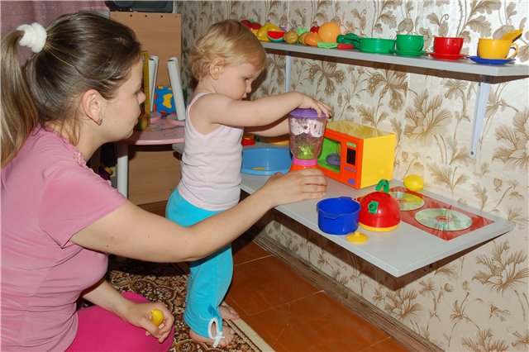
Для полноценного гармоничного, разностороннего и непрерывного развития вашего малыша, Вам, родителям важно серьёзно подойти к созданию развивающей предметно-пространственной среды дома.
Вы скажете, что молодые семьи живут в разных квартирных условиях, имеют разные возможности для организации детского уголка дома. И Вы будете правы. Но, всё же, важно, чтобы в семье была создана соответствующая возрастным особенностям и индивидуальным потребностям развития малыша развивающая предметно-пространственная среда, то есть такая обстановка, в которой бы ребёнок более активно и быстрее познавал окружающий мир во всём его разнообразии. При этом, чтоб инициативу проявлял именно малыш, а взрослые только изредка использовали незначительное косвенное руководство. Желательно, чтоб ребёнок осваивал всё пространство квартиры: мог действовать, играть и в ванной комнате, и в прихожей, и на кухне. При этом у него должно быть и свое пространство, оборудованное с учетом его психофизических особенностей и возможностей.
Для малыша раннего возраста, и вообще для ребенка-дошколенка, очень важно, как организована среда, которая его окружает, насколько эта среда доступна его восприятию, пониманию, насколько она может удовлетворять его потребности. Вместе с тем нужно прилагать все силы, чтобы окружающая ребенка обстановка не причиняла ему вреда.
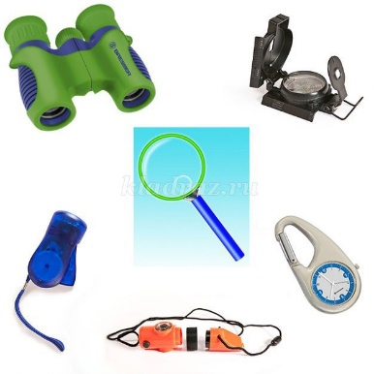
В помещении должно быть светло. Расширяя поле деятельности ребенка, следует
заботиться о разумном сочетании зон деятельности: книги, мольберты, мозаика должны находиться ближе к свету. Идеальным решением будет создать для ребенка дома ситуацию активного поиска, чтобы что–то использовать, нужно встать, пройти, пробежать. Ребёнок сам по себе деятель, исследователь. Поэтому полезно создать элементарную детскую лабораторию, например, собрать в ящичке нужные для детского исследования предметы: магниты, бинокли, увеличительные стекла, микрофоны, маленькие весы, компасы и многое другое. Постепенно вводить новые предметы и показывать способы действия с ними, объяснять для чего и что нужно, где и как используется.
Главное и основное правило развивающей среды дома – доступность, это значит, что все развивающие материалы, которые Вы используете, должны соответствовать возрастным и психофизиологическим особенностям ребёнка.
Время, которое малыш проводит дома, можно разнообразить и сделать более интересным и увлекательным, для этого не так много требуется – не бойтесь придумывать и фантазировать: использовать в деле можно практически все! Отсейте опасные предметы, уберите ценные вещи, а остальное отдайте для изучения ребёнку, и пусть ваша фантазия превратит каждый день в увлекательное приключение!

Для ребенка раннего возраста решающее значение имеет богатство окружающей его среды. Поэтому необходимо чтобы ребёнка окружали:
- игрушки из различных материалов – дерева, камня, глины, металла, разных по фактуре тканей, цвета, формы и т. д.;
- оборудование для игр с песком и водой, разнообразные формы, плавающие игрушки, ведёрки, лейки и др. ;
- банки разного размера;
- различные движущиеся игрушки;
- игрушки в которых используются разные принципы извлечения звука;
- самодельные свистящие, шумящие, скрипящие, шуршащие предметы;
- конструкторы, мозаика;
- разнообразные изобразительные материалы: бумага цветная и белая, пластилин, краски, карандаши, фломастеры, мелки.
Вы, скажете: «Где найти место для всего?»
На что можно ответить: «Было бы желание – место найдется и в маленькой квартире. Не верите? Проверьте!»
Грамотно организованная Вами, уважаемые родители, развивающая предметно-пространственная среда, совместная игровая деятельность в семье будет способствовать полноценному и разностороннему развитию Вашего ребёнка, поможет развить его скрытые способности.

